Einbaufertige Leitungen für Logimat-Lagertürme

Platzsparend und ungemein praktisch: Logimat Lagertürme von SSI Schäfer sind ein echter Verkaufsrenner. Für die elektrische Verkabelung sorgt Weltmarktführer LAPP mit Energieketten, die nach Kundenanforderung komplett bestückt und einbaufertig geliefert werden.

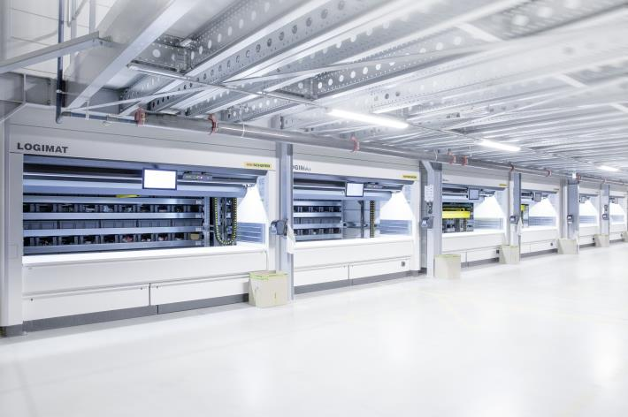
Logimat Lagertürme von SSI Schäfer sind ein Hit am Markt. Auch dank kompletter Energieketten von LAPP konnten die Lieferzeiten von zwölf auf vier Wochen verkürzt werden.

Platz ist in Fabriken ein knappes Gut. Wenn ein Unternehmen wächst und die Produktion aufstockt, bleibt neben den Fertigungsanlagen und Montageplätzen wenig Raum. Darunter leidet vor allem die Lagerhaltung. Wohin mit Werkzeugen, Messgeräten, Bauteilen und den tausend anderen Dingen, die tagtäglich an den Montage- und Prüfarbeitsplätzen gebraucht werden? SSI Schäfer, Lösungsanbieter für intralogistische Produkte und Systeme mit Sitz im Siegerland, bietet eine geniale Lösung: Wenn die Stellfläche nicht erweitert werden kann, baut man Regale einfach in die Höhe. Die meisten Fabrikhallen sind hoch, der Raum unterm Hallendach aber ungenutzt. So entstand vor gut zehn Jahren das Logimat-Konzept: Lagerlifte zum Kommissionieren bis zu 24 Meter hoch, die sich auf Kundenwunsch modular in Höhe und Breite anpassen lassen. In den Türmen sind übereinander Schubladen gestapelt, die sich motorgetrieben herausziehen und nach unten fahren lassen. In wenigen Sekunden erscheint das Fach mit dem gewünschten Teil in der Ausgabeluke.

Redesign mit LAPP-Unterstützung
Weil man Gutes immer noch verbessern kann, hat SSI Schäfer 2014 mit einem Redesign von Logimat begonnen. Ziel war vor allem das Einsparen von Arbeitszeit bei der Montage. Denn aufgrund der großen Nachfrage sind die Stückzahlen förmlich explodiert und das Unternehmen kam kaum noch mit der Produktion hinterher. „Die Kunden sind ungeduldiger geworden. Statt früher zwölf Wochen von der Bestellung bis zur Lieferung, dauert es heute nur noch vier Wochen. Und LAPP als Weltmarktführer für integrierte Verbindungslösungen – unterstützt uns dabei“ sagt Robert Selzer, Geschäftsführer von SSI Schäfer in Hranice.

SSI Schäfer ist seit 2005 Kunde von LAPP und bezieht für seine Logistiklösungen viele Produkte aus dem LAPP -Portfolio. Logimat kam erst später dazu. Schon in den älteren Typen von Logimat waren Produkte von LAPP wie Kabel und Steckverbinder verbaut. Doch damals haben Mitarbeiter von SSI Schäfer die Konfektionierung selbst übernommen. Für das Redesign plante der Hersteller zunächst, ÖLFLEX-Kabelsets und separat Schleppketten von LAPP zu beziehen, um diese dann selbst zusammenzufügen. Angesichts des immer höheren Arbeitsaufkommens entschloss sich SSI Schäfer dann aber doch, einen anderen Ansatz zu wählen und die komplette Konfektionierung und Bestückung in die Hände von LAPP zu legen. Auch weil die LAPP Verbindungsspezialisten mit ÖLFLEX CONNECT CHAIN ein umfangreiches Angebot für maßgeschneiderte, einbaufertige Energieketten im Programm haben.

Lieferant und Kunde zugleich
Seit 2018 liefert LAPP aus seinem Werk im tschechischen Otrokovice Energieketten, die bereits alle Leitungen in der richtigen Länge sowie Steckverbinder enthalten. Bei SSI Schäfer wird die Kette nur noch eingehängt, die Steckverbinder geschlossen – fertig. Das Engineering haben LAPP Ingenieure nach Vorgaben des Kunden gemacht. Die Lieferzeit bei LAPP für eine vollbestückte Kette beträgt etwa drei Wochen. Damit ein Logimat rechtzeitig fertig wird, produziert LAPP die fertigen Kabelsätze vor, dafür müssen alle Komponenten auf Lager sein. „Wir stellen die komplette Elektroinstallation als Kabelkonfektion her und liefern eine Systemlösung mit großer Variabilität für verschiedene Maschinenkonstruktionen“, sagt René Sedlák, Geschäftsführer von LAPP in Tschechien und dort verantwortlich für das Programm ÖLFLEX® CONNECT CHAIN. „Durch die gemeinsame Entwicklung konnten wir eine maßgeschneiderte Lösung anbieten, die exakt den Anforderungen des Kunden entspricht.“

Übrigens: LAPP ist nicht nur Lieferant für SSI Schäfer, sondern ebenso Kunde. Das Werk in Otrokovice hat einen Logimat-Turm für die eigene Lagerhaltung angeschafft. „Wir haben unseren eigenen Turm zur Lagerung von Stückmaterial gekauft, um unseren Kunden einen noch schnelleren und fehlerfreien Service zu bieten. Mit dieser Investition haben wir bis zu 70% Lagerfläche gespart“, so René Sedlák.

Für millionenfache Bewegung
Die Ketten für Logimat enthalten ÖLFLEX-Servoleitungen sowie Datenleitungen der Marke UNITRONIC – insgesamt werden fünf Leitungstypen verbaut, allesamt in der hochflexiblen Version für bewegliche Anwendungen, die eigens für millionenfaches Hin- und Herfahren in Schleppketten ausgelegt sind. In den größten Logimat-Türmen mit 24 Meter Höhe überbrückt die Energiekette eine Strecke von etwa zwölf Metern. LAPP prüft die Kette vor Auslieferung auf Herz und Nieren und stellt damit die immer gleichbleibend hohe Qualität sicher – was Kunden ohne Spezialexpertise in der Verbindungstechnik so nicht gewährleisten können. „Wir sind fast jede Woche bei SSI Schäfer und arbeiten gut mit der technischen Abteilung des Kunden zusammen“, sagt Pavla Borovianova, Produktmanagerin bei LAPP in Tschechien.

Eine wichtige Anforderung des Kunden und ein Argument pro LAPP ist die UL-Zertifizierung für alle Komponenten. Die Logimat-Türme gehen in alle Welt, auch nach Nordamerika, wo andere Normen und Standards gelten. LAPP als der Hersteller von Kabeln und Verbindungslösungen verfolgt die Strategie, möglichst viele seiner Komponenten für alle Märkte zu zertifizieren. Das senkt die Komplexität und die Zahl der Teile, denn es spielt für die Bestückung einer Anlage keine Rolle mehr, in welchem Land sie betrieben wird. Gerade bei Energieketten gibt es erhebliche Unterschiede zwischen Europa und Nordamerika. So muss in einer Energiekette für den nordamerikanischen Markt jede Leitung in einem separaten Fach liegen. Das soll die elektrostatische Aufladung minimieren und das Entzünden von Bränden verhindern.

Internationales Netzwerk
Das Geschäft von LAPP mit kompletten Systemlösungen wächst stark. Unter dem Namen ÖLFLEX® CONNECT bündelt das Unternehmen alle globalen Aktivitäten der Konfektionierung inklusive Beratung für die Kunden. Eine Säule ist CHAIN, das Angebot kompletter Energiekettensysteme. Das Unternehmen hat dazu sein internationales Netzwerk für die Produktion fertiger Verkabelungslösungen weiter ausgebaut. Der Standort Otrokovice in Tschechien fertigt für Kunden in ganz Europa Verbindungssysteme von einfachen Lösungen bis hin zu kompletten Energieketten. Er ist ein weiterer Baustein im internationalen Produktionsnetzwerk mit Werken in Europa, Asien und den USA.

Um die Systemlösungsaktivitäten auf allen Kontinenten zu stärken, hat LAPP neben mehreren Fertigungsstandorten drei Kompetenzzentren eingerichtet: in Singapur am Standort von Lapp Asia Pacific, in New Jersey bei Lapp USA sowie das europäische Kompetenzzentrum mit Sitz in Stuttgart. Neben diesen Kompetenzzentren und dem Fertigungsstandort Otrokovice unterhält Lapp in Desio (Italien), Nyköping (Schweden), Shanghai (China) und Bangalore (Indien) Standorte, die nationale Märkte bedienen. Darüber hinaus dienen alle LAPP Landesgesellschaften als direkte Ansprechpartner für die Kunden.

Die Kunden profitieren von individuellen Lösungen in höchster Qualität dank des optimalen Zusammenspiels aller Komponenten sowie kompetenter Beratung durch LAPP Ingenieure. „Niemand kennt LAPP Produkte so gut wie wir selbst“, erklärt Georg Stawowy, Vorstand und CTO der LAPP Holding AG. „Und zwar global, mit lokalen Ansprechpartnern und lokalem Marktverständnis.“

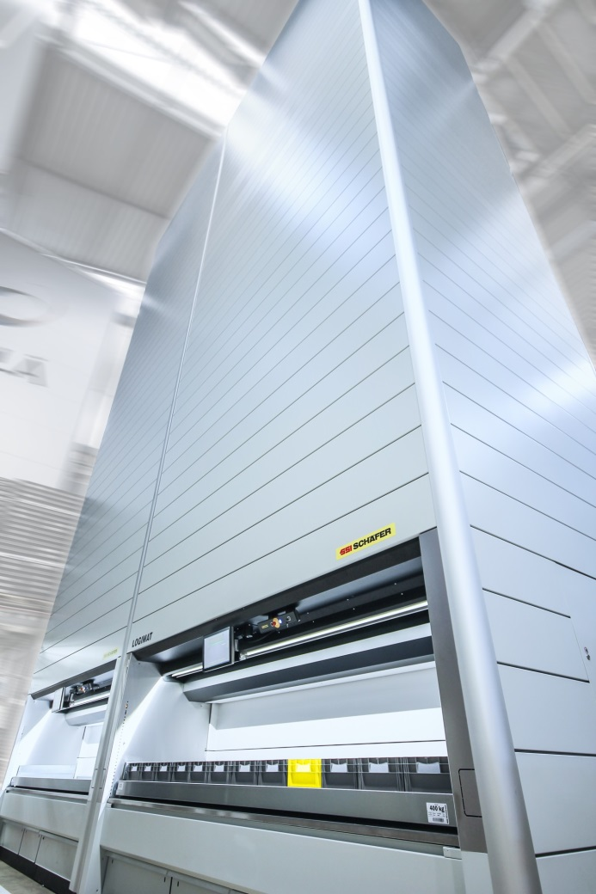

Bis zu 24 Meter hoch können die Logimat Türme sein – die Energieketten müssen dann eine Strecke von 12 Metern überbrücken

